**《解不等式（组）》学习指南**

**一、学习目标**

1.理解不等式的基本性质；

2.能解数字系数的一元一次不等式（组），并能在数轴上表示出一元一次不等式的解集，会用数轴确定有两个一元一次不等式组成的不等式组的解集；

3. 运用不等式的有关内容解决有关问题.

**二、学习活动**

**【活动一】**解不等式（组）

1.考试要求

|  |  |  |  |
| --- | --- | --- | --- |
| 考试内容 | 考试要求 | | |
| A | B | C |
| 不等式（组） | 了解不等式的意义；理解不等式的基本性质 | 能解数字系数的一元一次不等式（组），并能在数轴上表示出一元一次不等式的解集，会用数轴确定有两个一元一次不等式组成的不等式组的解集；能根据具体问题中的数量关系列出一元一次不等式，解决简单的问题 | 运用不等式的有关内容解决有关问题 |

2.近几年考查方式

|  |  |  |  |
| --- | --- | --- | --- |
| 年份 | 解不等式（组） | | |
| 2012年 |  | 14题 解不等式组 |  |
| 2013年 |  | 16题 解不等式组 | 18题（1）  不等式工具性 |
| 2014年 |  | 15题 解不等式并表示解集 |  |
| 2015年 |  | 19题 解不等式组并求特殊解 |  |
| 2016年 |  | 18题 解不等式组 | 21题（2）  一次函数与不等式 |
| 2017年 |  | 18题 解不等式组 |  |
| 2018年 | 11题 不等式性质 | 19题 解不等式组 |  |
| 2019年 | 7题 不等式性质 | 18题 解不等式组 |  |

例1 用三个不等式，，中的两个不等式作为题设，余下的一个不等式作为结论组成一个命题，组成真命题的个数为（ ）.

（A）0 （B）1 （C）2 （D）3

例2解不等式组，并写出它的所有非负整数解.

例3 如图，在平面直角坐标系*xOy*中，直线*y*1=－*x*+*a*与直线*y*2=*bx*－4相交于点*P*（1,－3），则关于*x*的不等式－*x*+*a*＜*bx*－4的解集是 .

D:\5.18\东城初三数学二模--图片\正文32 [转换].tif

例4如图，二次函数*y*＝*ax*2＋*bx*＋*c*(*a*≠0)的图象过点*A*，*B*，*C*．现有下面四个推断：

①抛物线开口向下；

②当*x*=－2时，*y*取最大值；

③当*m*<4时，关于*x*的一元二次方程*ax*2＋*bx*＋*c*=*m*必有两个不相等的实数根；

④直线*y=kx+c*(*k*≠0)经过点*A*，*C*，当*kx+c> ax*2＋*bx*＋*c*时，*x*的取值范围是－4<*x*<0；

其中推断正确的是

(A) ①② (B) ①③ (C) ①③④ (D) ②③④

**【活动二】**数形结合求解不等式

例5 一家游泳馆的游泳收费标准为30元/次，若购买会员年卡，可享受如下优惠：

|  |  |  |
| --- | --- | --- |
| 会员年卡类型 | 办卡费用（元） | 每次游泳收费（元） |
| A类 | 50 | 25 |
| B类 | 200 | 20 |
| C类 | 400 | 15 |

例如，购买A类会员卡，一年内游泳20次，消费50+25×20=550元，若一年内在该游泳馆游泳的次数介于45~55次学科网(www.zxxk.com)--教育资源门户，提供试卷、教案、课件、论文、素材及各类教学资源下载，还有大量而丰富的教学相关资讯！之间，则最省钱的方学科网(www.zxxk.com)--教育资源门户，提供试卷、教案、课件、论文、素材及各类教学资源下载，还有大量而丰富的教学相关资讯！式为

A．购买A类会员年卡 B．购买B类会员年卡

C．购买C类会员年卡 D．不购买会员年卡

例6 小云想用7天的时间背诵若干首诗词，背诵计划如下：

①将诗词分成4组，第*i*组有首，*i* =1，2，3，4；

②对于第*i*组诗词，第*i*天背诵第一遍，第（）天背诵第二遍，第（）天背诵第三遍，三遍后完成背诵，其它天无需背诵，1，2，3，4；

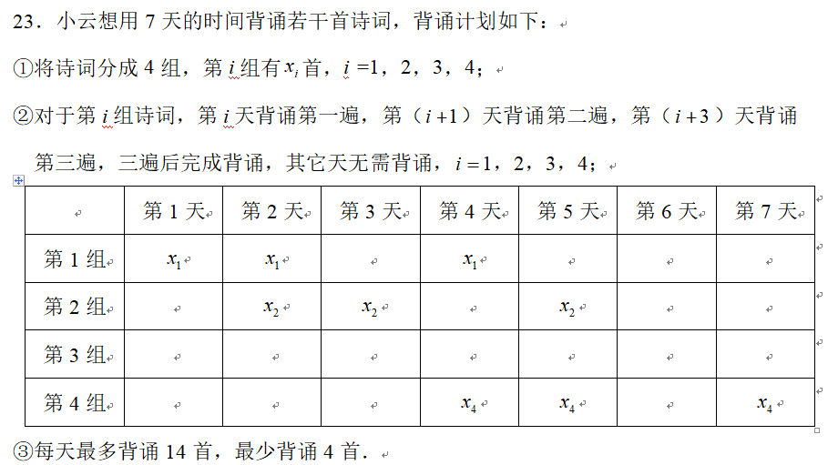

③每天最多背诵14首，最少背诵4首．

解答下列问题：

（1）填入补全上表；

（2）若，，，则的所有可能取值为；

（3）7天后，小云背诵的诗词最多为首．

**三、反思小结**

**______________________________________________________________________________________________________________________________________________________________**